Глубина фундамента для одноэтажного дома
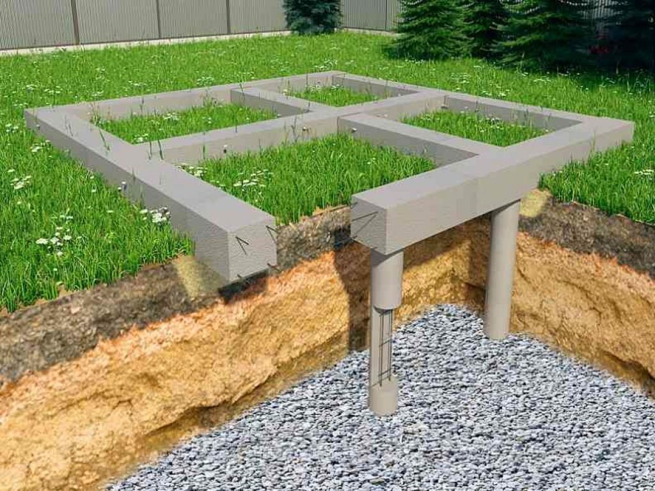
Основные сложности с оборудованием основания для одноэтажного дома, связаны с вопросами о том, какая должна быть глубина и как рассчитать глубину фундамента. Сделав необходимые вычисления, можно приступать к работе. Попробуем разобраться с данными вопросами и выяснить, какие существуют факторы, влияющие на глубину.

Факторы, влияющие на глубину фундамента
Оборудовать основание даже простейшего здания без расчетов, недопустимо. Но прежде чем к ним переходить, определим факторы, оказывающие влияние на глубину. К ним относят:
- высоту промерзания грунта;
- свойства грунта;
- наличие подземных вод и глубина их протекания;
- характеристики дома;
- погодные, климатические особенности местности;
- наличие песчаной подушки под фундаментом;
- вес возводимого здания;
- тип основания;
- бюджет застройщика.
Как мы видим, подобных факторов немало. Начинайте с организации геодезических изысканий.
Секрет от мастера. Уровень промерзания грунта связан с климатическими особенностями. Так, на юге страны он составляет не более 0.6 метров, а на севере доходит до 1,5 метров.

Типы фундамента для одноэтажного дома
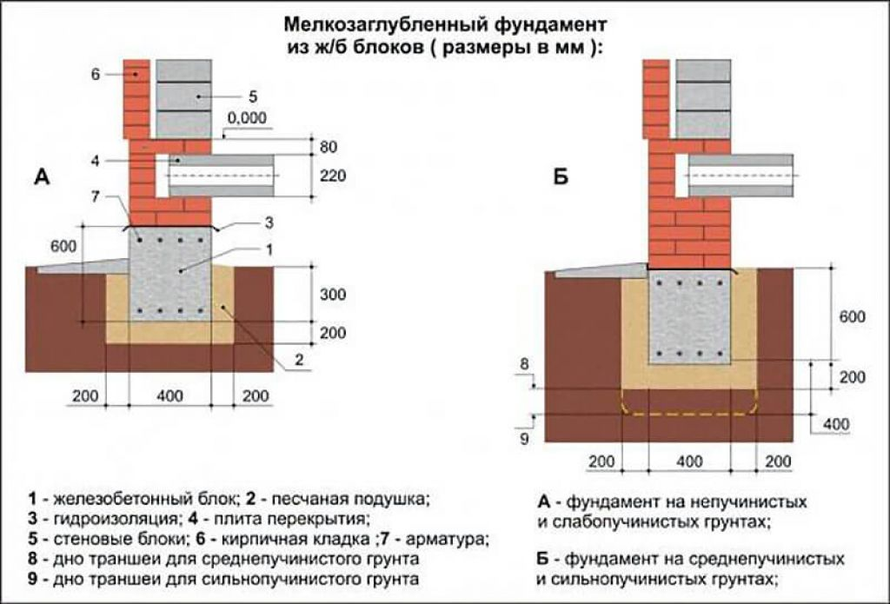
Одноэтажные дома бывают простых и сложных конструкций. Даже подобное здание может быть массивным и предполагать наличие мансарды, балконов, гаража и т.д. Чтобы выбрать тип фундамента, учитывайте и особенности будущего строения.
Разберемся, для каких домов подходят те или иные виды фундамента.
- Ленточный. Подразделяют на мелкозаглубленный и заглубленный. Второй вариант предназначен для возведения масштабных строений.
- Столбчато-свайные. Для простейших конструкций чаще выбирают столбчатый фундамент. Для более тяжелых придется вбивать сваи. Отметим, что этот тип фундамента подходит для всех видов грунта, кроме скального.
- Монолитный. Оптимальный вариант. Но он не всем по карману.
Определившись с видом фундамента, стоит изучить рекомендации по его оборудованию. В инструкциях указана приемлемая глубина. Но каждый расчет производится в индивидуальном порядке. Одинаковым для всех он быть не может.

Общие рекомендации по расчету глубины фундамента
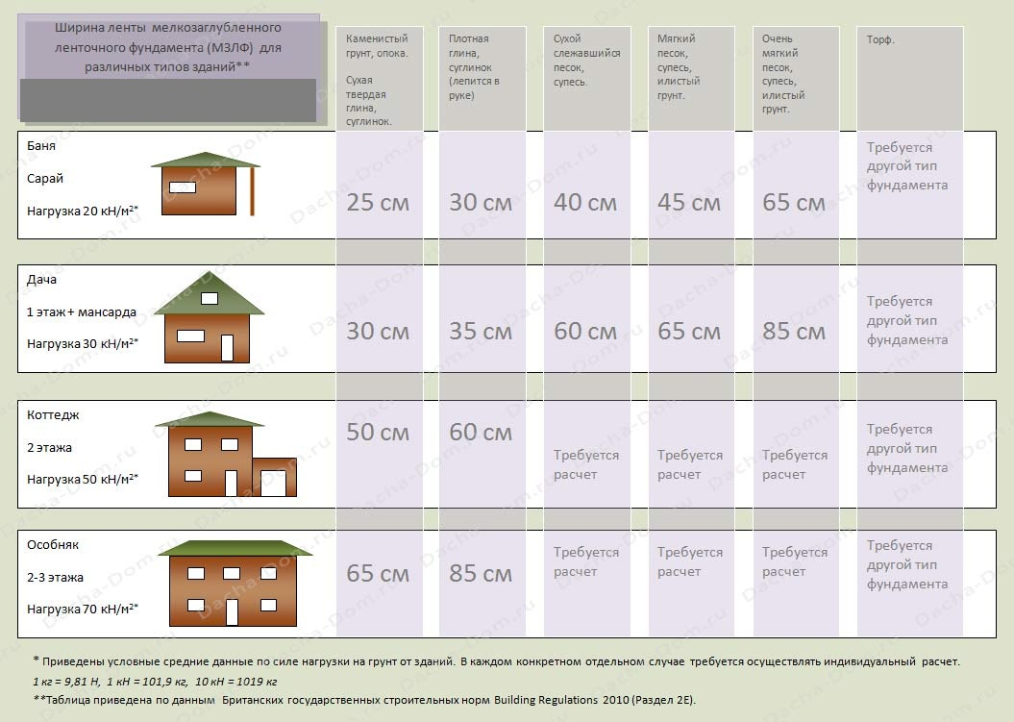
Уровень промерзания грунта влияет на глубину фундамента. Она должна быть на 10% больше данного уровня. К примеру, грунт промерзает на 60 см, значит, оптимальной глубиной в этом случае будет – 66-67 см.
Сыпучий грунт позволяет заложить мелкозаглубленный фундамент. Глубина будет варьироваться от 50 до 100 см.
Если грунт – слабопучинистый, разумнее увеличить глубину до 1-1, 5 метра.
Болотистая местность требует оборудования свайного фундамента. Его глубина может доходить до 2 метров.
Секрет от мастера. Оптимальное решение для одноэтажных домов в умеренном климатическом поясе – закладка ленточного фундамента с укрепляющими столбами.
Начинающие застройщики часто перестраховываются и увеличивают глубину «на всякий случай». Подобное действие неразумно. Оно увеличивает расходы на строительство и никак себя не оправдывает.
Лучше основательно заняться расчетами и отдать предпочтение более тщательному изучению свойств грунта. В этом случае ориентироваться на результаты соседей не стоит. Практика показывает, что даже соседние участки обладают разными показателями, к примеру, на одном из них подземные воды протекают рядом с поверхностью, а на соседнем – отсутствуют. Рекомендуем, не экономить на геодезических изысканиях.
Если вы строите в новой для себя местности, опыт соседей может оказаться кстати. К примеру, все дома здесь возводят, используя свайный фундамент. Не стоит оборудовать мелкозаглубленное ленточное основание.
Таким образом, ответить точно на вопрос о расчете глубины фундамента, невозможно. Значение – индивидуально.

